QR-код для оплаты через Сбербанк  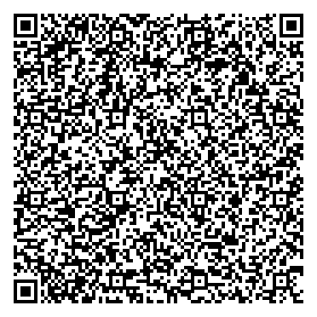 | Индекс документа |  | Статус 08 | Форма №  ПД (налог)
 | Ф.И.О. | Адрес:
 | ИНН | Сумма:
 | Банк получателя:  ОКЦ № 1 ДГУ Банка России //УФК по Забайкальскому краю г. Чита | БИК 040507120
 |  | Сч. №
 | Получатель  УФК по Забайкальскому краю  (Государственная инспекция Забайкальского края)  л/сч 04912204480 | Сч. № 03100643000000019100
 | ИНН 7536162983 | КПП 753601001
 | КБК 072 1 16 01092 01 9000 140
 | ОКТМО | 76701000
 | Штрафы (глава 9 КоАП РФ) | Юридически значимые действия
 | Дата | Подпись

QR-код для оплаты через Сбербанк  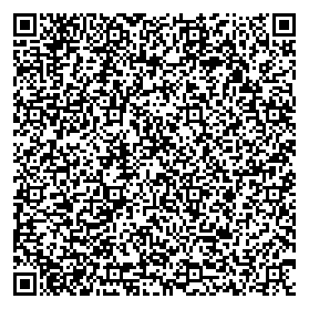 | Индекс документа |  | Статус 08 | Форма №  ПД (налог)
 | Ф.И.О. | Адрес:
 | ИНН | Сумма:
 | Банк получателя:  ОКЦ № 1 ДГУ Банка России //УФК по Забайкальскому краю г. Чита | БИК 040507120
 |  | Сч. №
 | Получатель  УФК по Забайкальскому краю  (Государственная инспекция Забайкальского края)  л/сч 04912204480 | Сч. № 03100643000000019100
 | ИНН 7536162983 | КПП 753601001
 | КБК 072 1 16 01192 01 0005 140
 | ОКТМО | 76701000
 | Штрафы (глава 19 КоАП РФ) | Юридически значимые действия
 | Дата | Подпись

QR-код для оплаты через Сбербанк  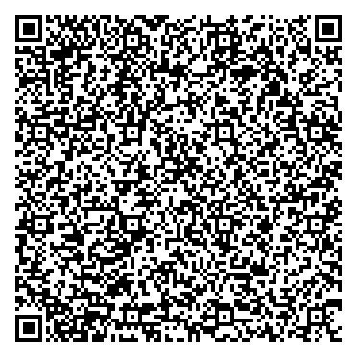 | Индекс документа |  | Статус 08 | Форма №  ПД (налог)
 | Ф.И.О. | Адрес:
 | ИНН | Сумма:
 | Банк получателя  ОКЦ № 1 ДГУ Банка России //УФК по Забайкальскому краю г. Чита | БИК 040507120
 |  | Сч. №
 | Получатель  УФК по Забайкальскому краю  (Государственная инспекция Забайкальского края)  л/сч 04912204480 | Сч. № 03100643000000019100
 | ИНН 7536162983 | КПП 753601001
 | КБК 072 1 16 01122 01 0000 140
 | ОКТМО | 76701000
 | Штрафы (глава 12 КоАП РФ) | Юридически значимые действия
 | Дата | Подпись

QR-код для оплаты через Сбербанк | Индекс документа |  | Статус 08 | Форма №  ПД (налог)
QR-код для оплаты через Сбербанк | Ф.И.О. | Адрес:
QR-код для оплаты через Сбербанк | ИНН | Сумма:
QR-код для оплаты через Сбербанк | Банк получателя  ОКЦ № 1 ДГУ Банка России //УФК по Забайкальскому краю г. Чита | БИК 040507120
QR-код для оплаты через Сбербанк |  | Сч. №
QR-код для оплаты через Сбербанк | Получатель  УФК по Забайкальскому краю  (Государственная инспекция Забайкальского края)  л/сч 04912204480 | Сч. № 03100643000000019100
QR-код для оплаты через Сбербанк | ИНН 7536162983 | КПП 753601001
QR-код для оплаты через Сбербанк | КБК 072 1 16 01082 01 0022 140
QR-код для оплаты через Сбербанк | ОКТМО | 76701000
QR-код для оплаты через Сбербанк | Штрафы (глава 8 КоАП РФ) | Юридически значимые действия
QR-код для оплаты через Сбербанк | Дата | Подпись

QR-код для оплаты через Сбербанк | Индекс документа |  | Статус 08 | Форма №  ПД (налог)
QR-код для оплаты через Сбербанк | Ф.И.О. | Адрес:
QR-код для оплаты через Сбербанк | ИНН | Сумма:
QR-код для оплаты через Сбербанк | Банк получателя  ОКЦ № 1 ДГУ Банка России //УФК по Забайкальскому краю г. Чита | БИК 040507120
QR-код для оплаты через Сбербанк |  | Сч. №
QR-код для оплаты через Сбербанк | Получатель  УФК по Забайкальскому краю  (Государственная инспекция Забайкальского края)  л/сч 04912204480 | Сч. № 03100643000000019100
QR-код для оплаты через Сбербанк | ИНН 7536162983 | КПП 753601001
QR-код для оплаты через Сбербанк | КБК 072 1 16 01082 01 0023 140
QR-код для оплаты через Сбербанк | ОКТМО | 76701000
QR-код для оплаты через Сбербанк | Штрафы (глава 8 КоАП РФ) | Юридически значимые действия
QR-код для оплаты через Сбербанк | Дата | Подпись

